***Робота за комп’ютером:***

Відкрийте cередовище програмування Scratch.

І рівень

складності

1. Оберіть для вашого проєкту *Сцену* та *Спрайт*;
2. Виконайте алгоритм для побудови основи куба – квадрата/тетраедра – трикутника/паралелепіпеда – прямокутника

**

ІІ рівень

складності

1. Додайте до алгоритму блоки з *командами руху, блоки циклу* («повторити», або «завжди»), щоб відбувався рух побудованої фігури (наприклад, квадратами будувалося коло, відбувалась зміна граней за допомогою команди «змінити колір олівця на»)
2. *Творче завдання* – додайте блоки для створення формули для обрахунку на ваш вибір (площі, периметра заданої фігури, додайте змінну, що буде містити оператор «випадкове значення» і дозволить виконати обрахунки).

ІІІ рівень

складності

1. *Творче завдання\** - створіть алгоритм для побудови візерунку 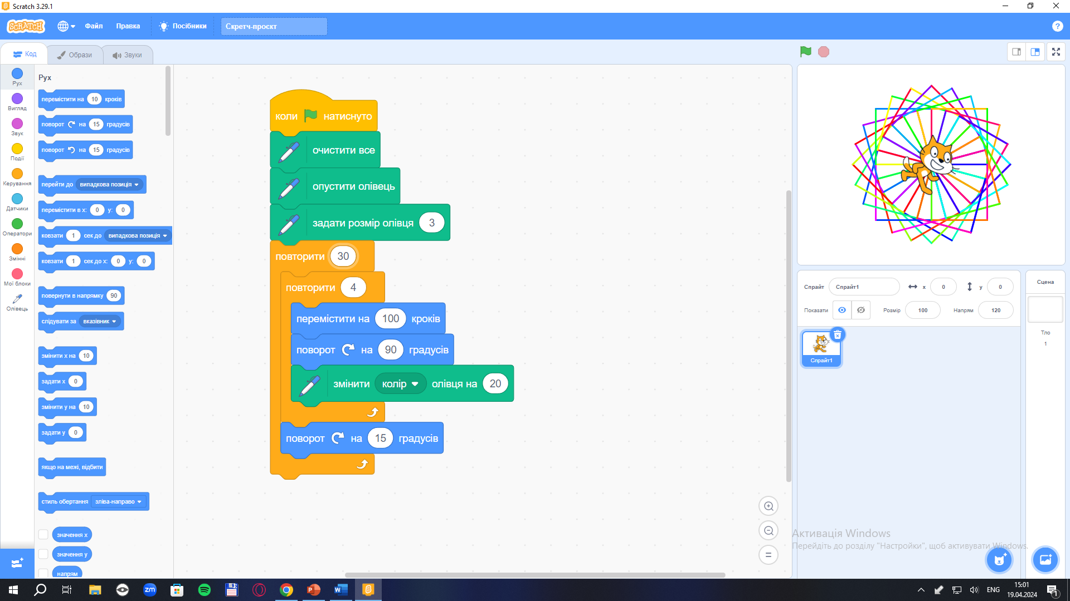

*Приклад:*

***Робота за комп’ютером:***

Відкрийте cередовище програмування Scratch.

І рівень

складності

1. Оберіть для вашого проєкту *Сцену* та *Спрайт*;
2. Виконайте алгоритм для побудови основи куба – квадрата/тетраедра – трикутника/паралелепіпеда – прямокутника

**

ІІ рівень

складності

1. Додайте до алгоритму блоки з *командами руху, блоки циклу* («повторити», або «завжди»), щоб відбувався рух побудованої фігури (наприклад, квадратами будувалося коло, відбувалась зміна граней за допомогою команди «змінити колір олівця на»)
2. *Творче завдання* – додайте блоки для створення формули для обрахунку на ваш вибір (площі, периметра заданої фігури, додайте змінну, що буде містити оператор «випадкове значення» і дозволить виконати обрахунки).

ІІІ рівень

складності

1. *Творче завдання\** - створіть алгоритм для побудови візерунку 

*Приклад:*